主題 | 102學年度第2學期奧斯卡影片欣賞及講座
時間 | 103.03.27 (四)
地點 | 蘭潭圖書館3F視聽室
主講者 | 國立台南藝術大學 陳泓易老師
簡介 | 第85屆奧斯卡金像獎是美國電影藝術與科學學會為表彰2012年度傑出電影頒發的獎項。本館特挑出入圍2013奧斯卡高達8項提名的「派特的幸福劇本」及以平凡的運鏡、對白，娓娓道出生命最後一段旅的「愛‧慕」二部影片供愛好影片的讀者欣賞，並邀請國立台南藝術大學陳泓易教授蒞臨講座，以精要剖析的方式，分享電影世界的奧妙趣味。

活動宣傳海報

活動剪影
 | 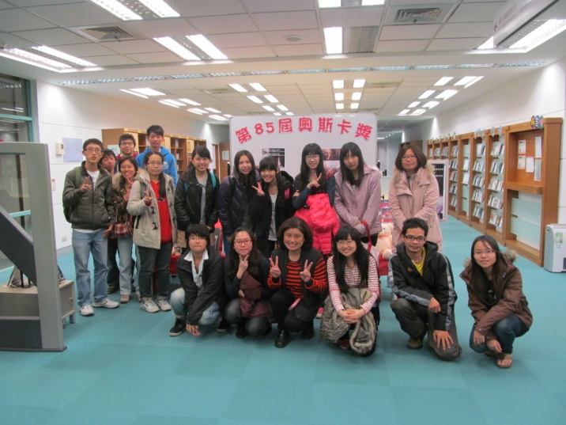
 | 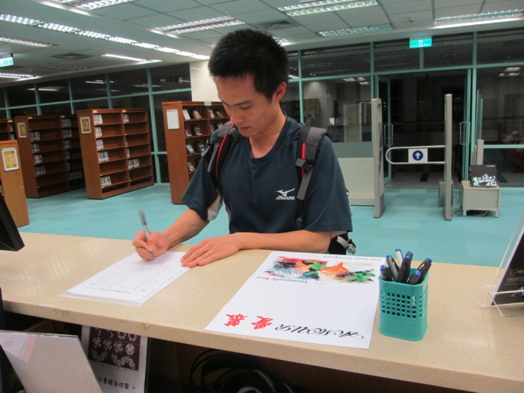
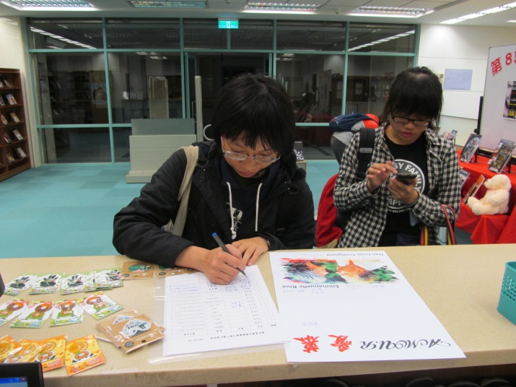 | 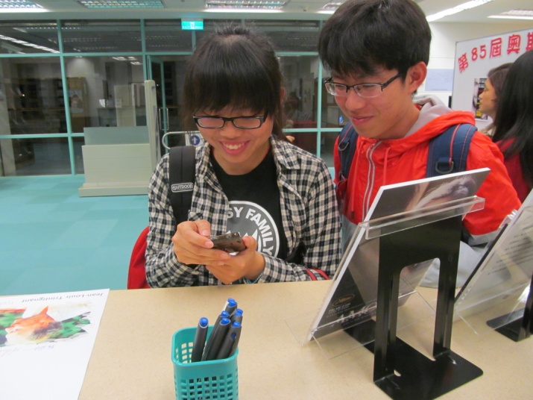
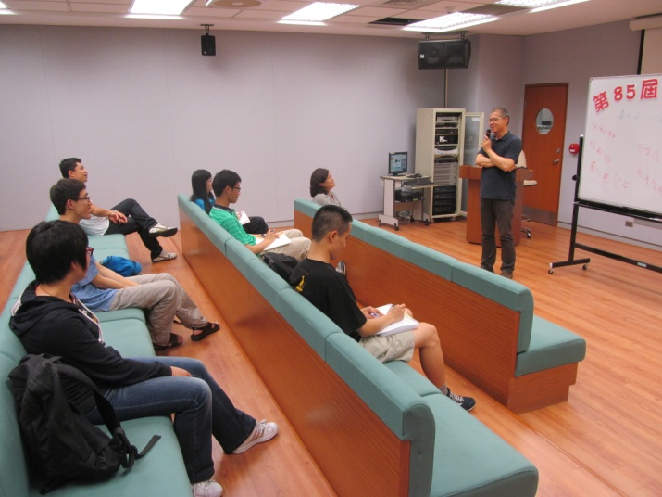 | 